宁波大学园区图书馆浙江医药高等专科学校分馆

简介

宁波大学园区图书馆是宁波市教育局所属的为区域高等教育服务的社会公益机构，我校与宁波大学园区图书馆已签订合作协议，设立宁波大学园区图书馆浙江医药高等专科学校分馆，实现纸质图书的共享借阅。现分馆在我校图书馆内配置了纸质图书6万册，可供本地借阅。

园区分馆图书借阅流程
第一步：办理借阅委托
- 登陆浙江医药高等专科学校图书馆网站：http://lib.zjpc.net.cn/，点击“馆藏目录”
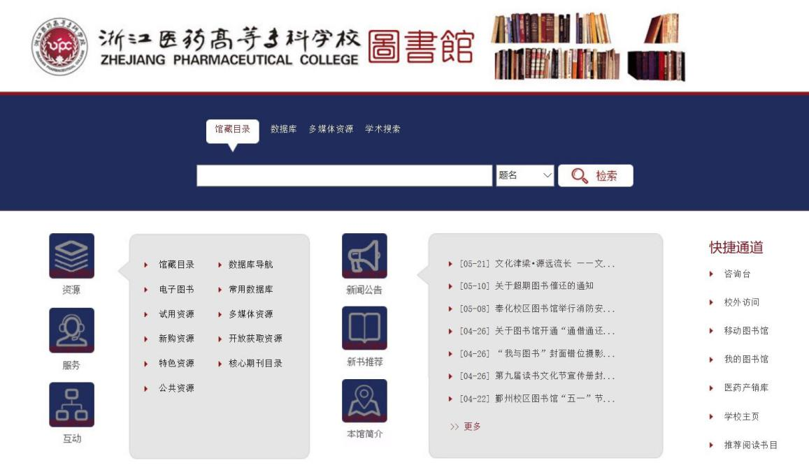

2、检索所需图书。输入关键词，点击“检索”。可通过题名、作者、主题词、索取号、出版社或ISBN/ISSN进行检索。
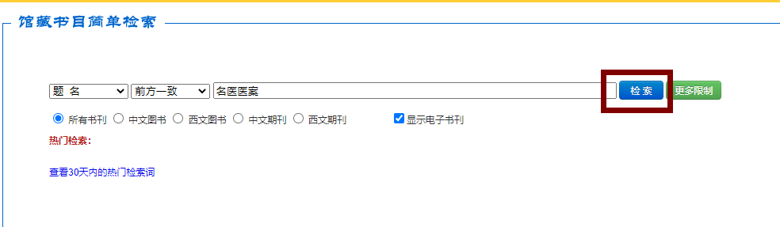

3、查询图书“馆藏信息”，确认该书馆藏地为：园区分馆，且 “书刊状态”为可借时，可办理“委托申请”
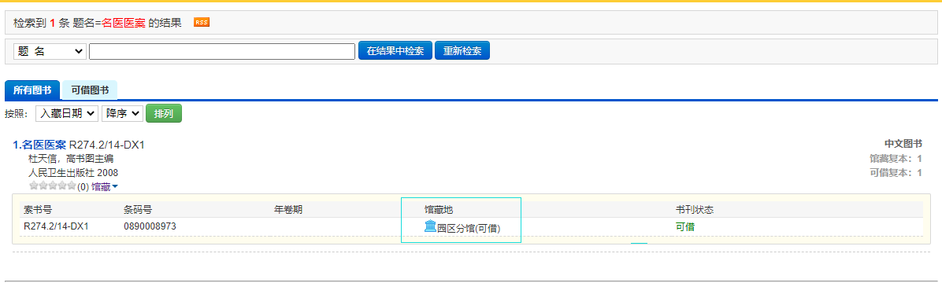

- 确认无误后点击“委托申请”
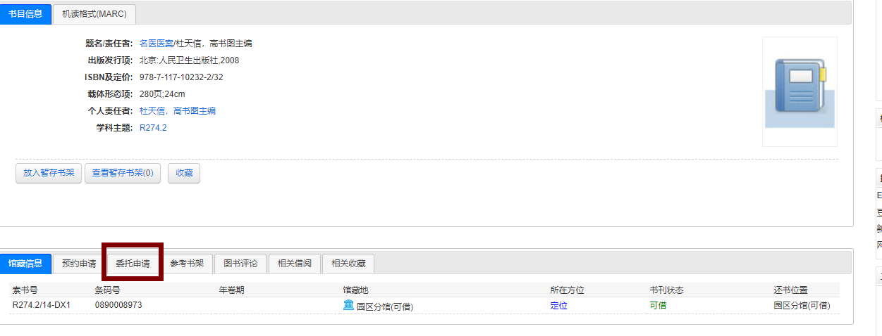
- 点击“委托申请”后，登陆“我的图书馆”（用户名为学号/工号，初始密码为身份证后八位，登陆后可自行修改密码）
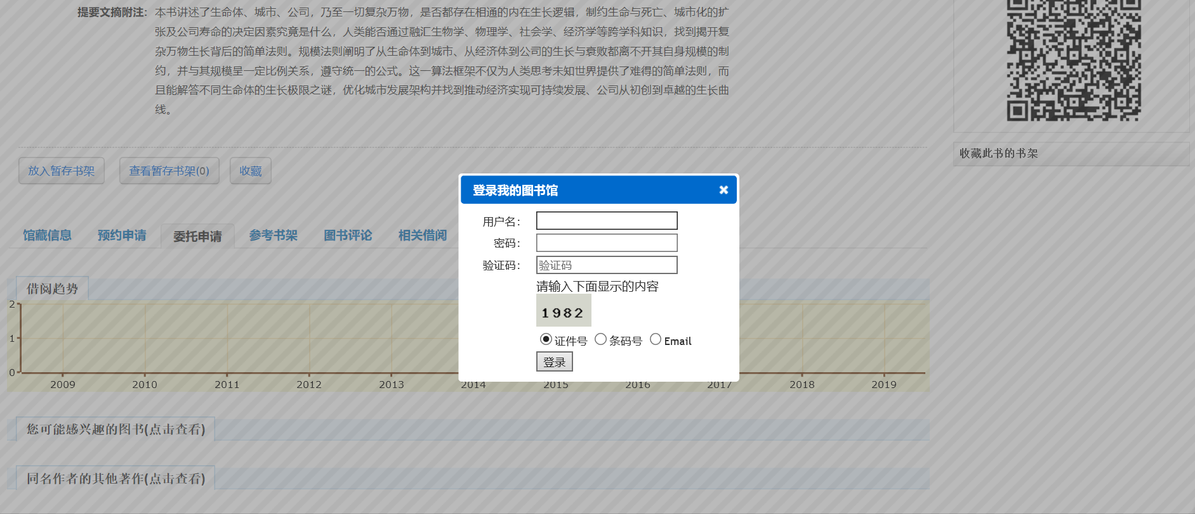
- 输入可联系到的EMAIL和手机号并点击“更新”（用于委托过程中信息处理），输入委托保留天数（大于2天，最大不超过5天），选择取书地，选中委托，确认信息无误后点击“执行委托”
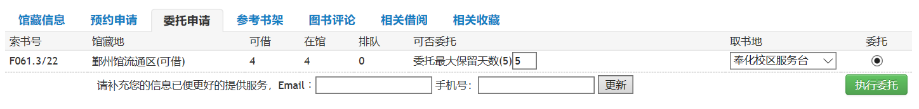
- 委托申请成功，点击“我的图书馆”查看委托记录
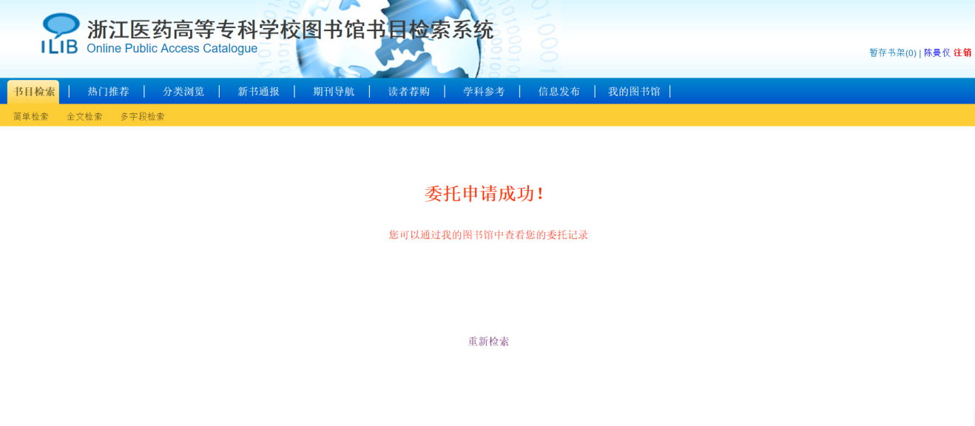
- 进入“我的图书馆”首页，点击“委托信息”
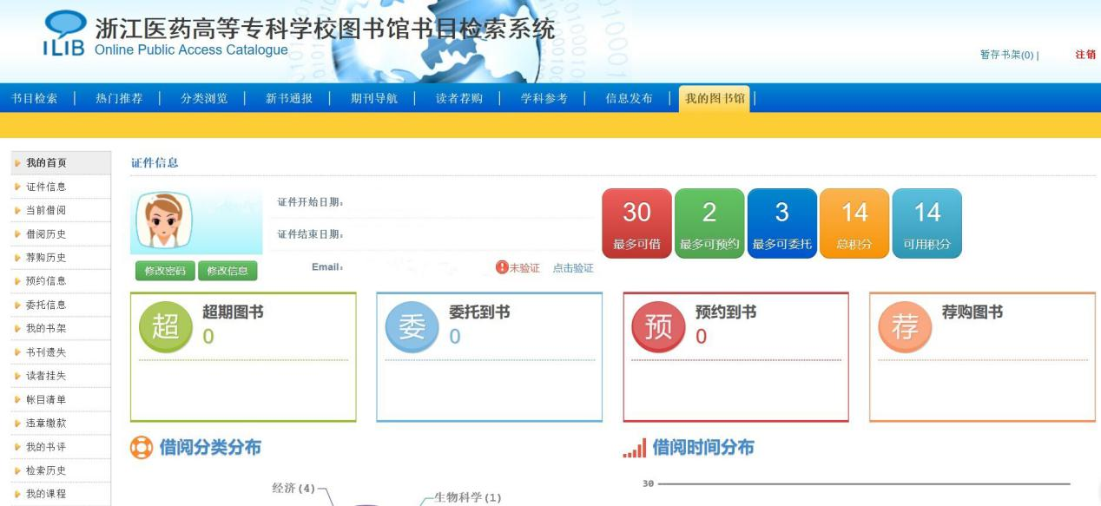
- 查看委托信息中图书“状态”，显示为“申请中”；委托申请未受理前，可取消委托
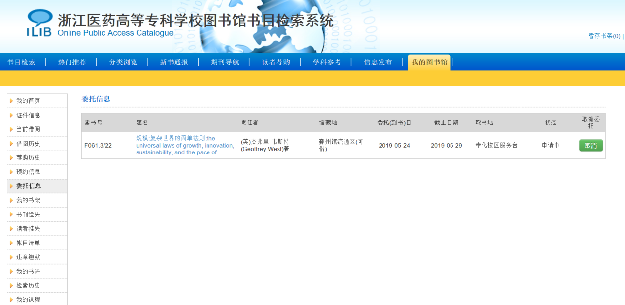
10、图书馆接到申请受理后，委托申请生效，图书“状态”显示为“运送途中”。若该图书状态异常，工作人员会通过EMAIL或手机号联系读者
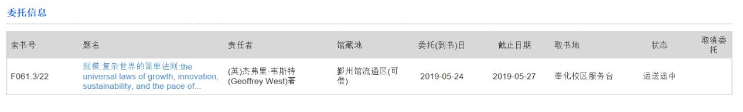
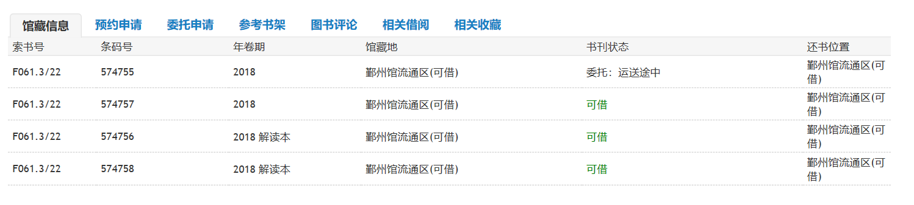
第二步：通知取书
11、委托图书送达取书地后，“委托信息”中图书“状态”显示为“已到书”，显示此条“书刊状态”后，读者需尽快持一卡通到取书地服务台办理借书手续，3天内读者未来办理借阅手续，图书“委托服务”自行失效
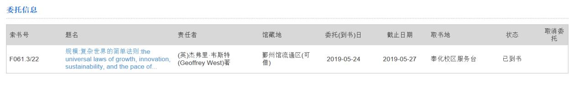
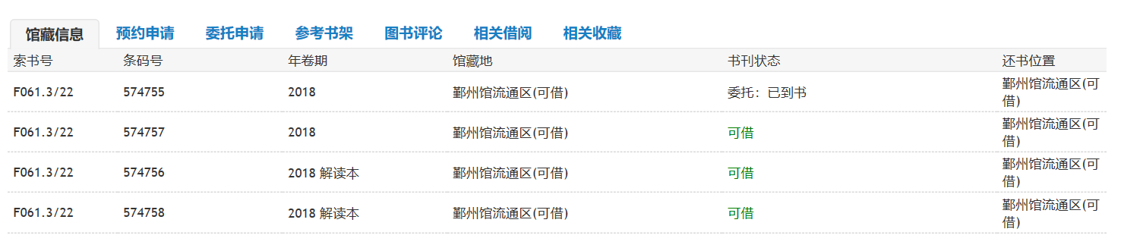
12、办理借阅手续后，可到“当前借阅”查询该图书的借阅信息；“书刊状态”变更为“借出”，同时显示应还日期
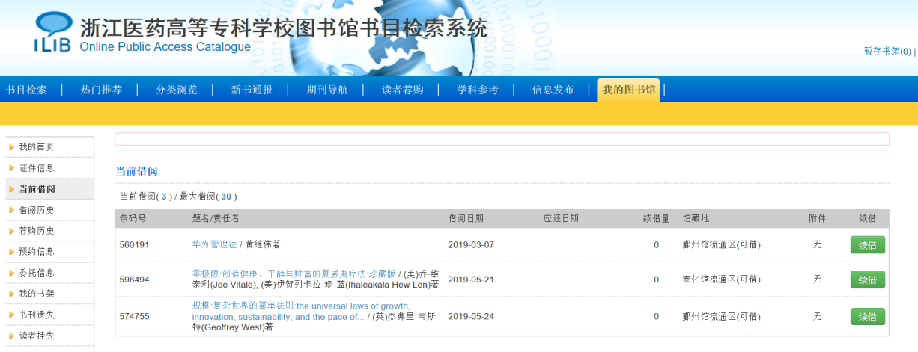
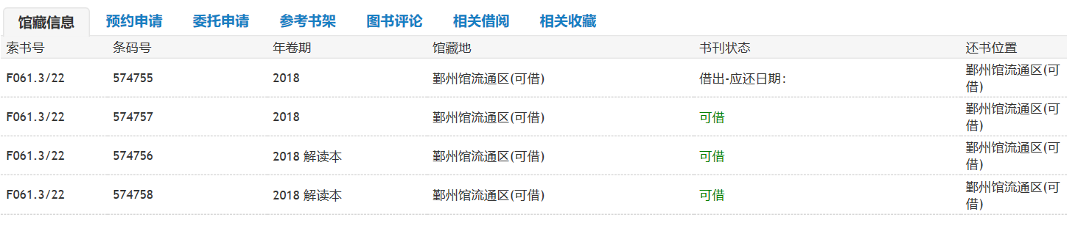
第三步：还书
13、本馆实行通借通还的办法，委托所借图书可在任何一个校区图书馆的服务台归还。

